# windows使用代理上外网保姆级教程

**第一步需要上github获取免费节点（有自己的节点订阅可以跳过）**

如果无法访问[github](https://github.com/)就使用[steam++](https://steampp.net/)，点击下载

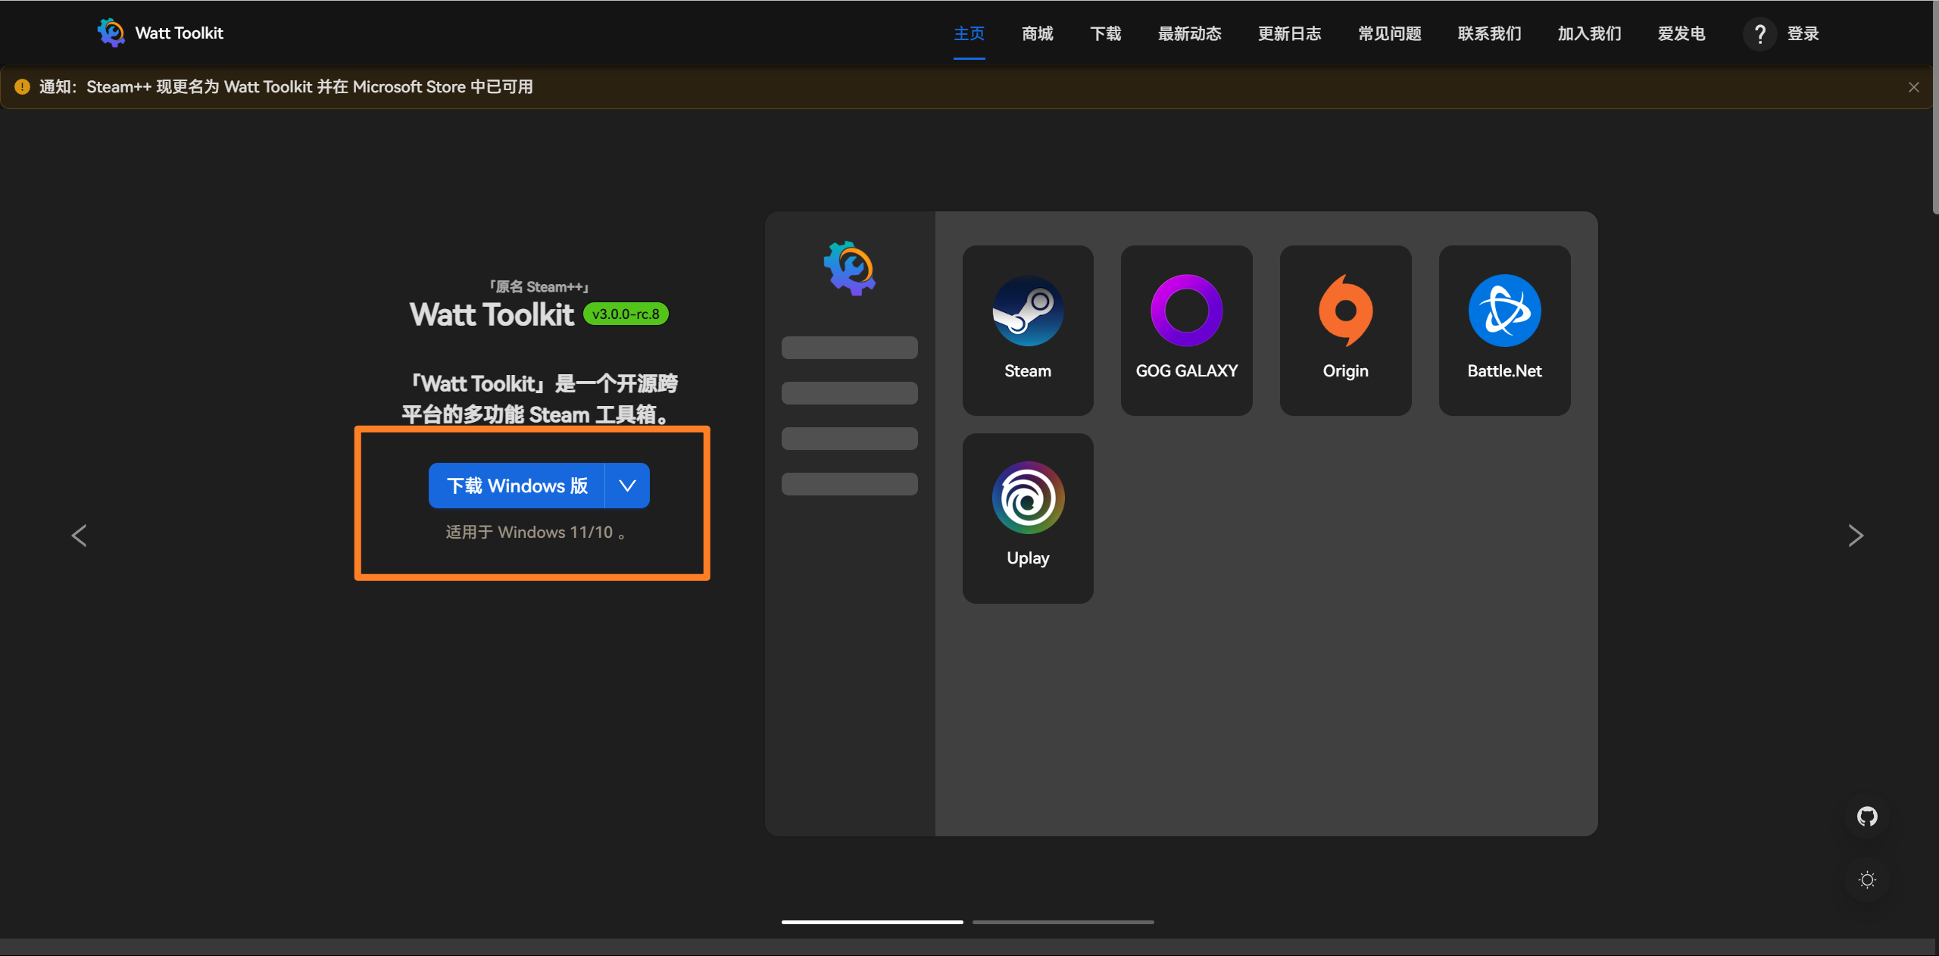

选择蓝奏云，密码是1234，如果打不开请用手机热点

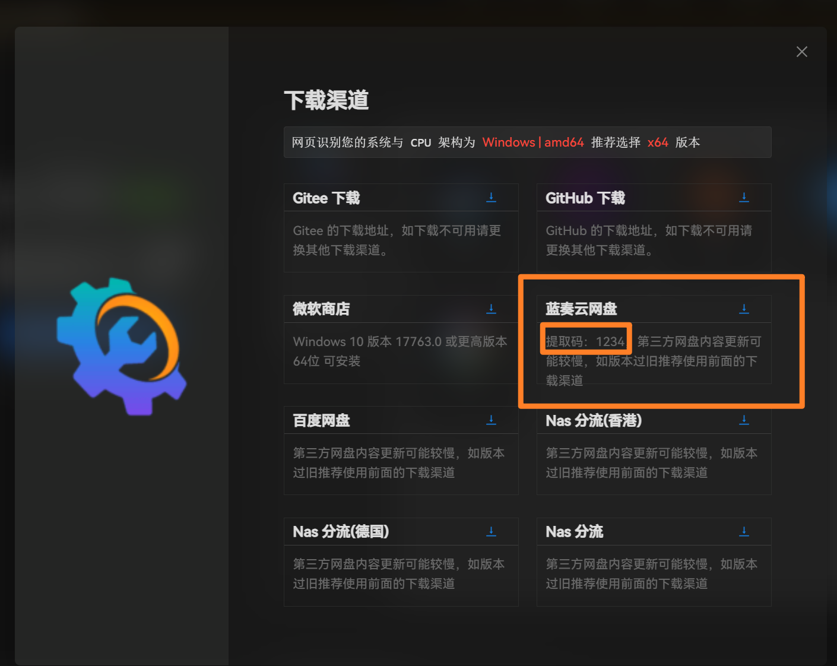

下载.exe文件

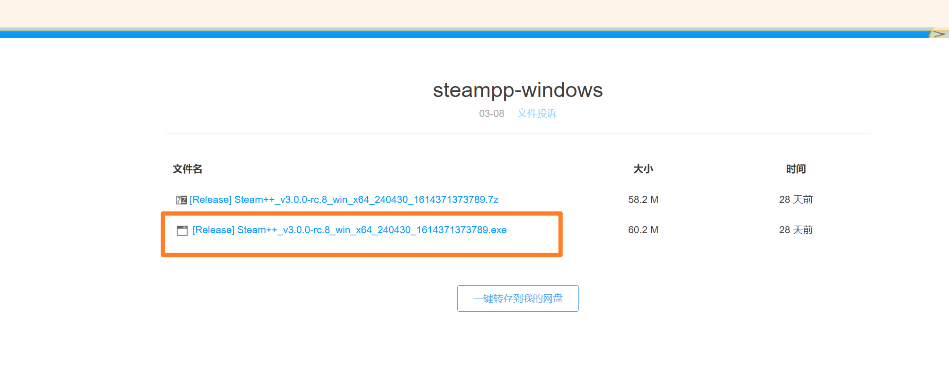

下载安装好之后打开steam++选择github进行加速

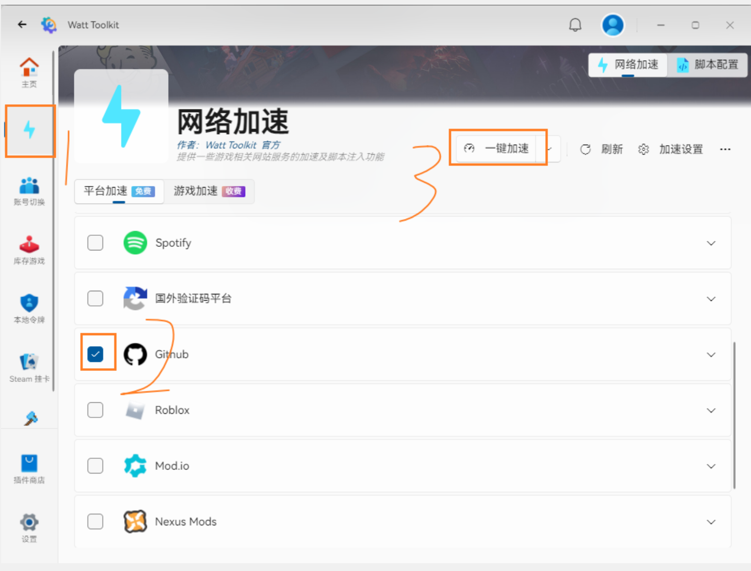

在github中搜索[freenode](https://github.com/search?q=freenode&type=repositories&s=updated&o=desc)

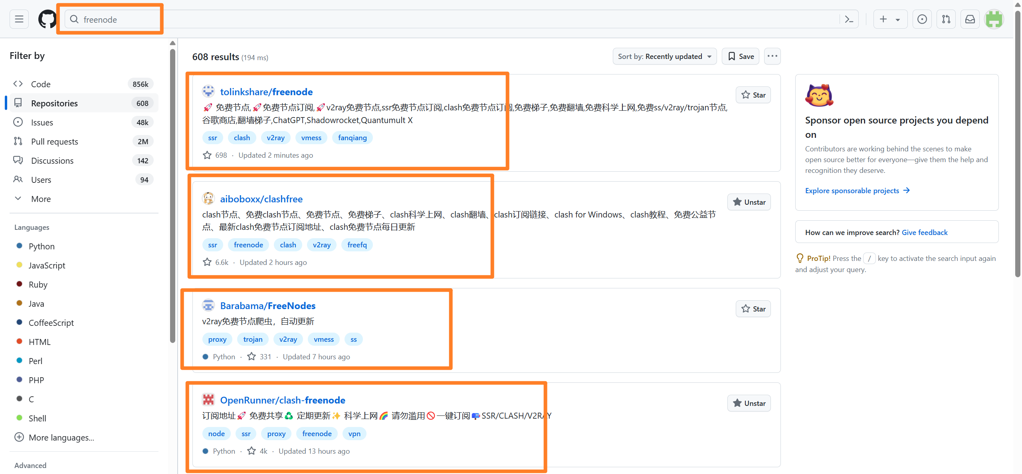

上面四个框框的项目都是可以的，只要更新时间不超过一天的一般都可以，下面几个是搜出来能用的，不能用的就换一个试试

* [tolinkshare/freenode](https://github.com/tolinkshare/freenode)
* [aiboboxx/clashfree](https://github.com/aiboboxx/clashfree)
* [Barabama/FreeNodes](https://github.com/Barabama/FreeNodes)
* [OpenRunner/clash-freenode](https://github.com/OpenRunner/clash-freenode)
* [ripaojiedian/freenode](https://github.com/ripaojiedian/freenode)

以上面的[ripaojiedian/freenode](https://github.com/ripaojiedian/freenode)为例，进入项目滑到底部，找到订阅链接分clash和v2ray的，先来介绍v2ray的

**V2ray**

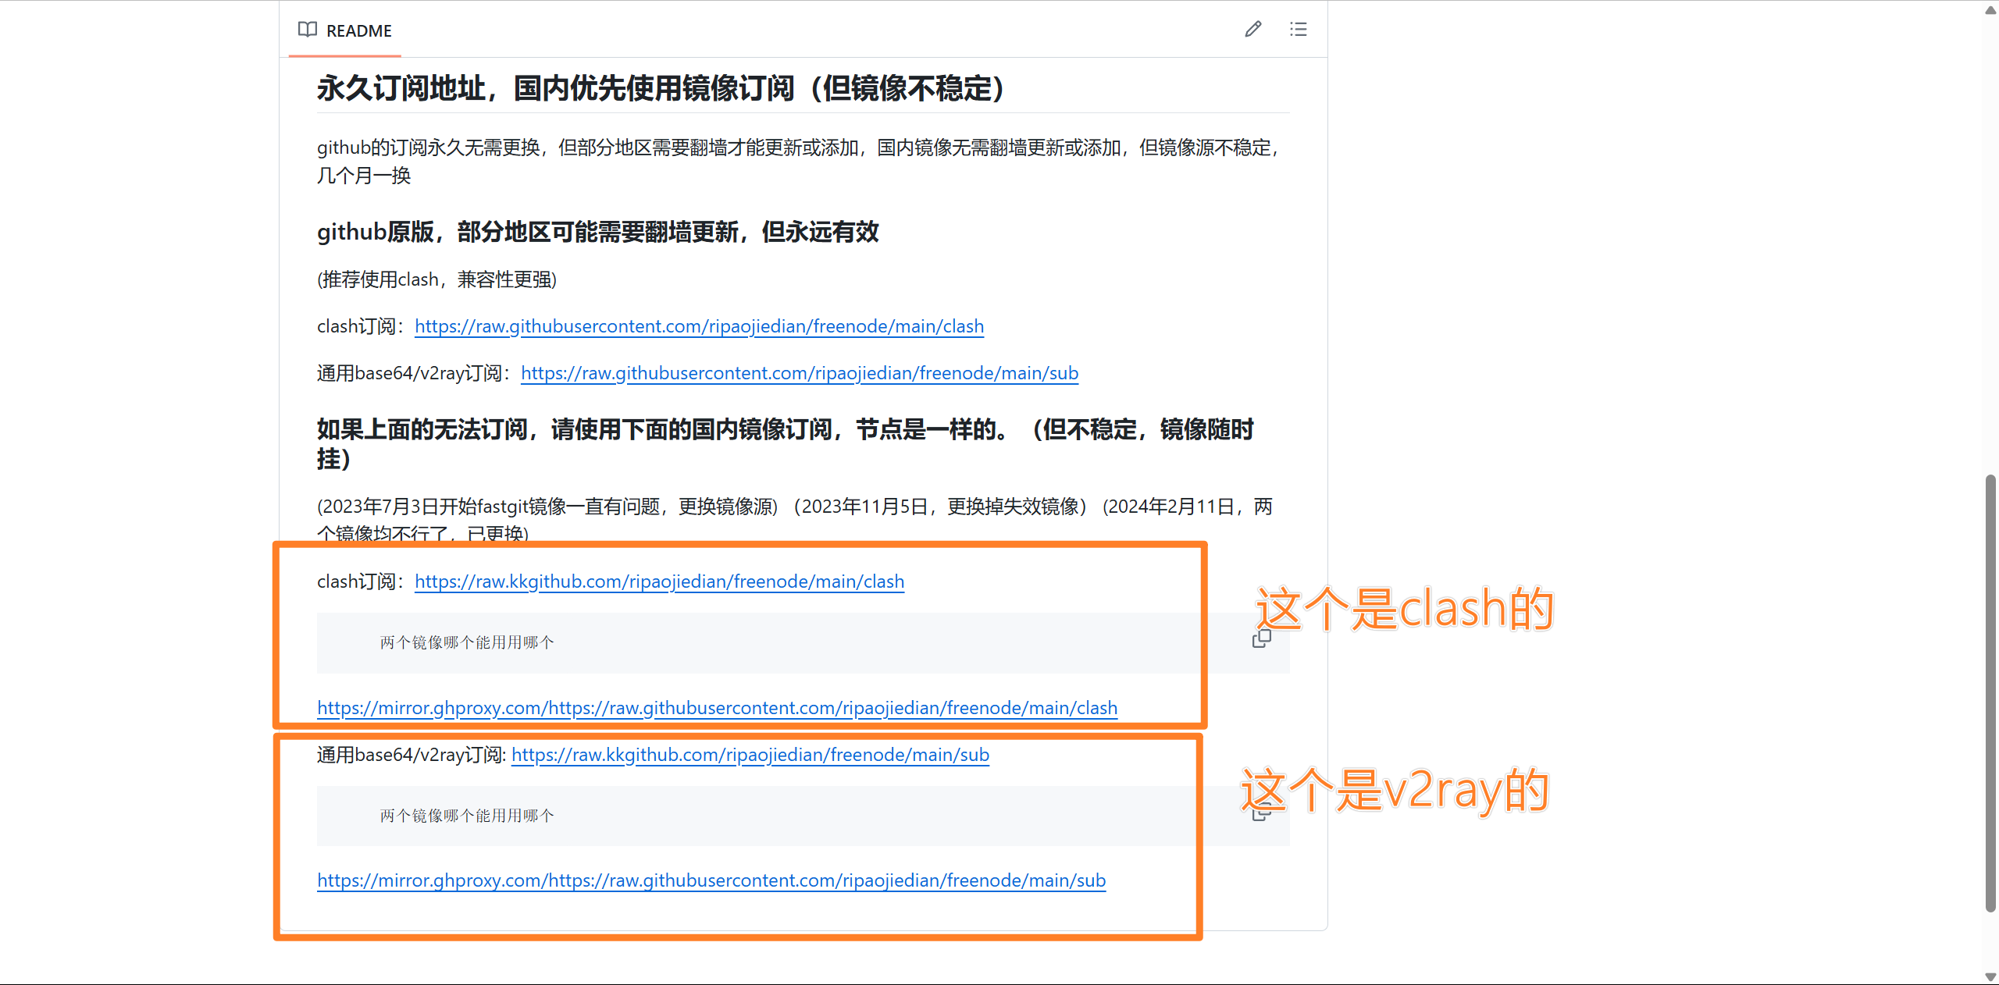

进入[v2ray](https://github.com/2dust/v2rayN/releases)这个项目，同样也是github的项目，在下方找到，[v2rayN-With-Core.zip](https://github.com/2dust/v2rayN/releases/download/6.45/v2rayN-With-Core.zip)，如果下载慢的，可以试试镜像下载或者使用minecraft启动器pcl中的百宝箱工具下载，

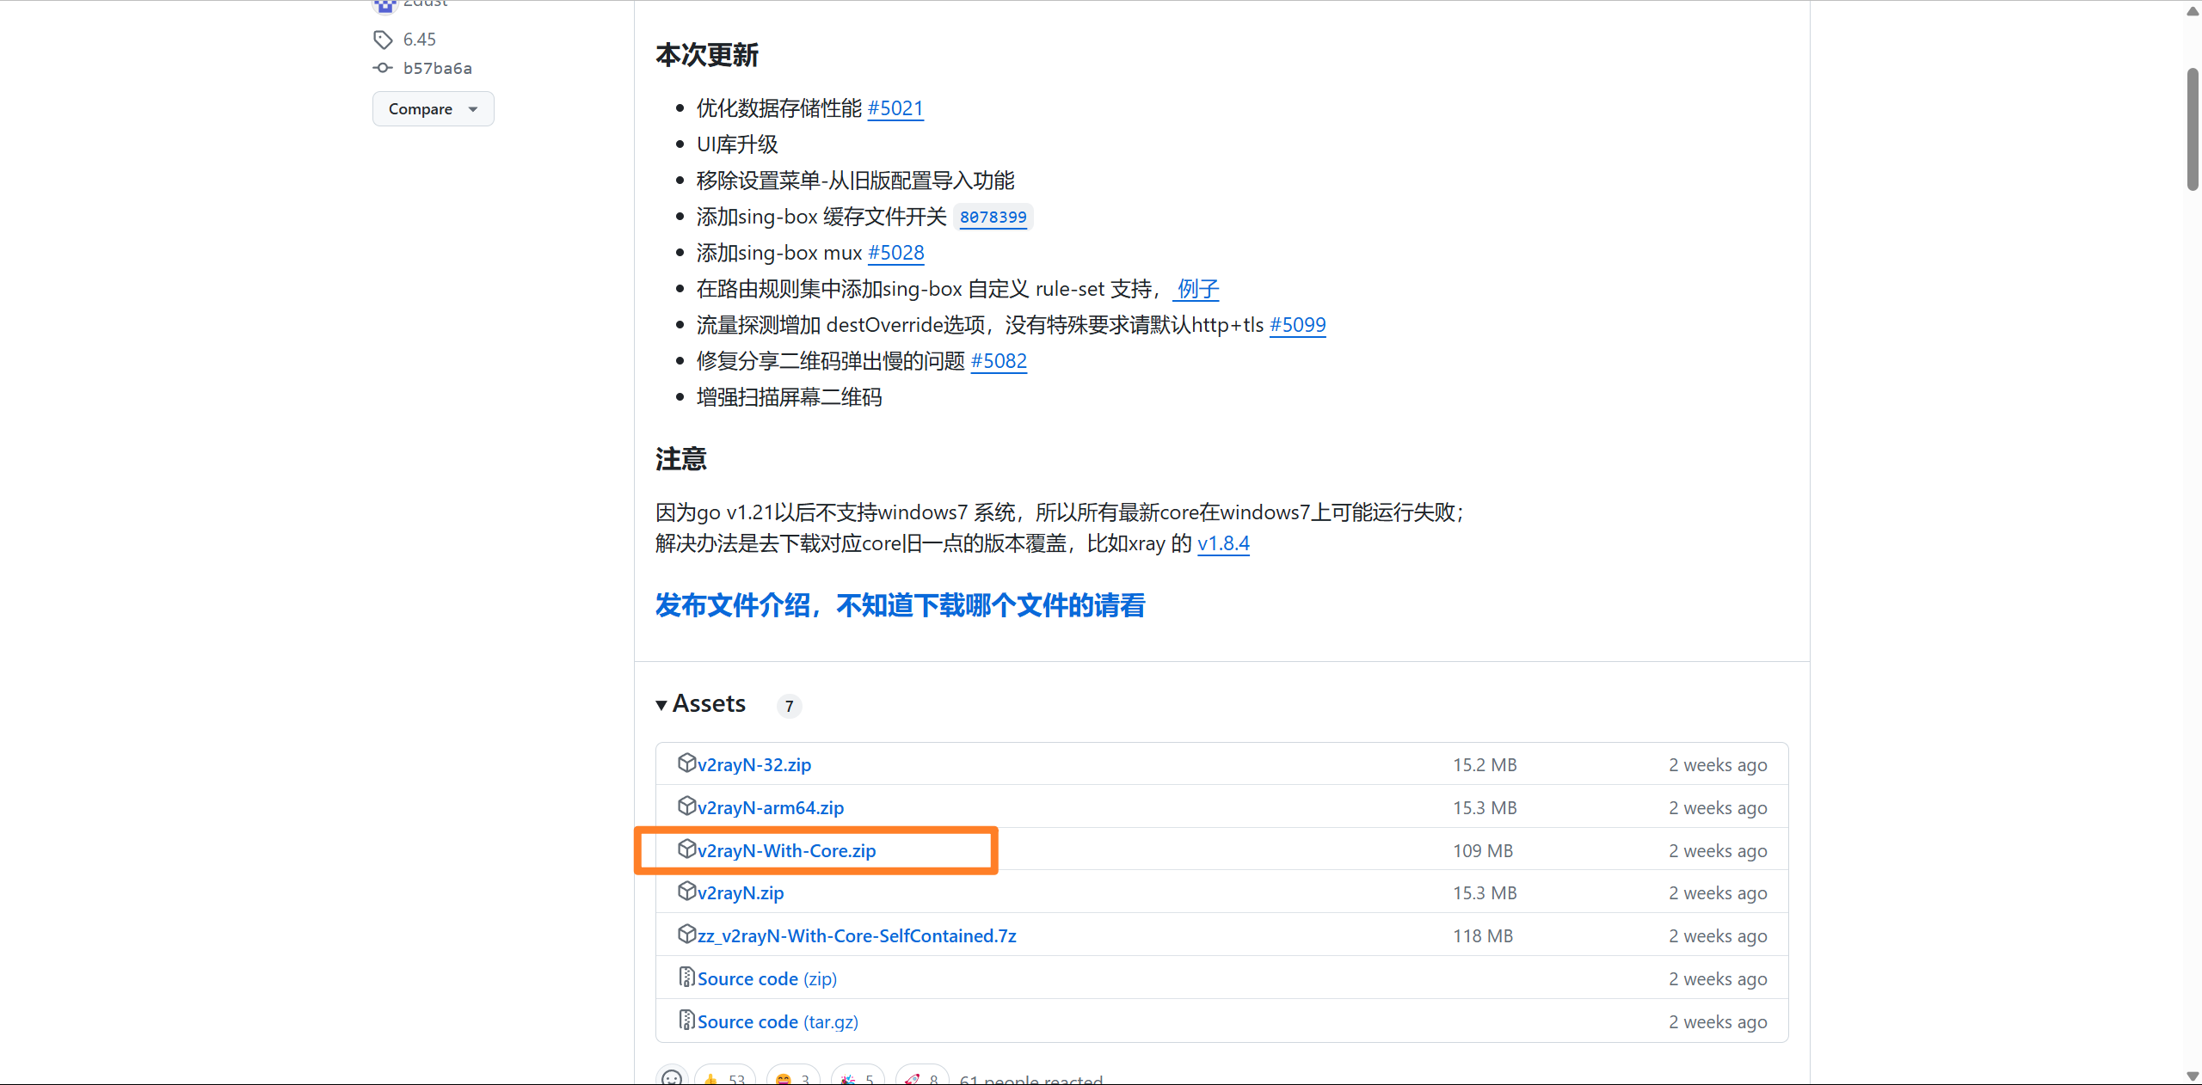

右键复制链接，粘贴到[PCL](https://afdian.net/p/0164034c016c11ebafcb52540025c377)中下载

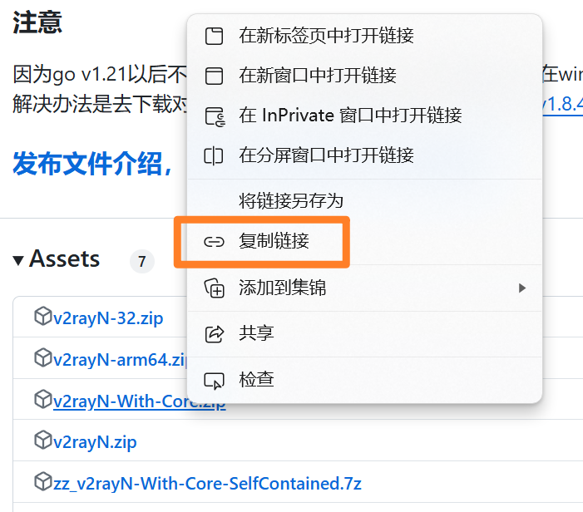

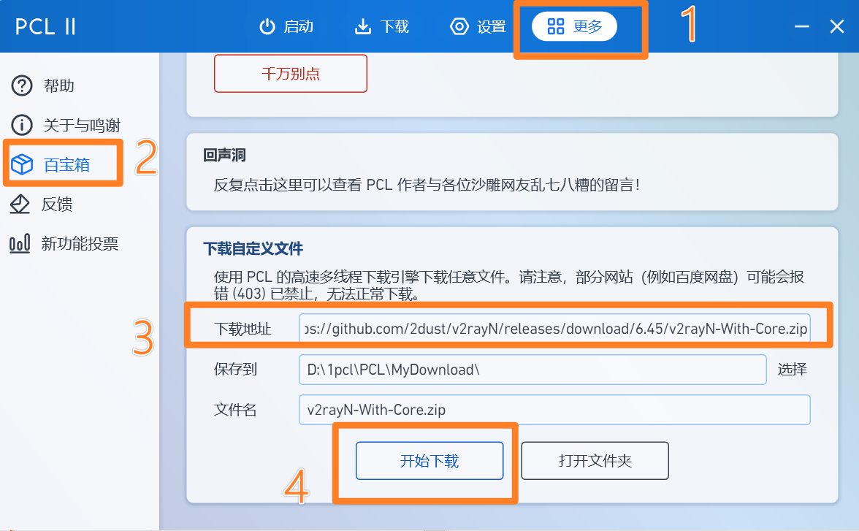

等待下载

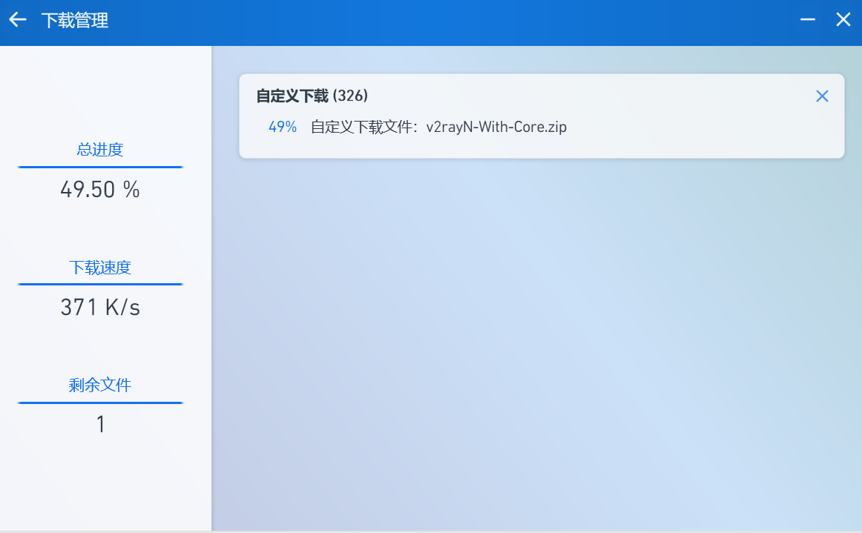

下载完成以后，解压



执行exe文件

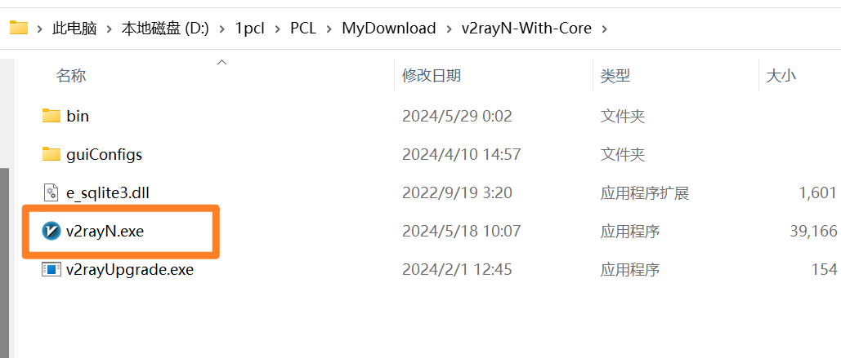

可能会提示你下载.net，点击下载即可，点download it now

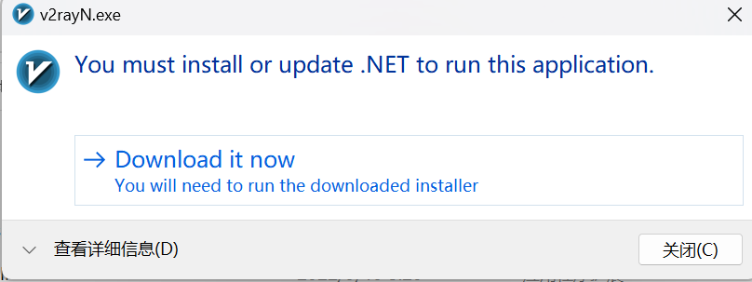

等待下载好之后，可能会看到画面一闪而过，在右下角找到图标双击打开界面即可



打开之后点击加号

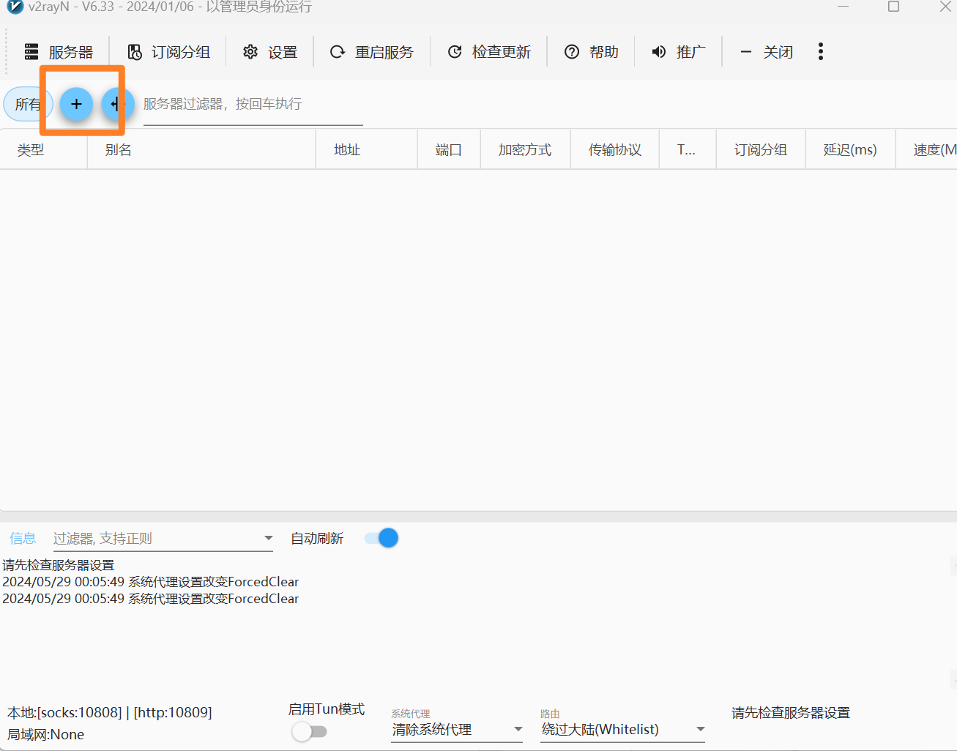

将前面github的订阅连接复制

通用base64/v2ray订阅:

<https://raw.kkgithub.com/ripaojiedian/freenode/main/sub>

备用：

[https://mirror.ghproxy.com/https://raw.githubusercontent.com/ripaojiedian/freenode/main/sub](https://mirror.ghproxy.com/https:/raw.githubusercontent.com/ripaojiedian/freenode/main/sub)

随便一个粘贴，并设置一个分组名字

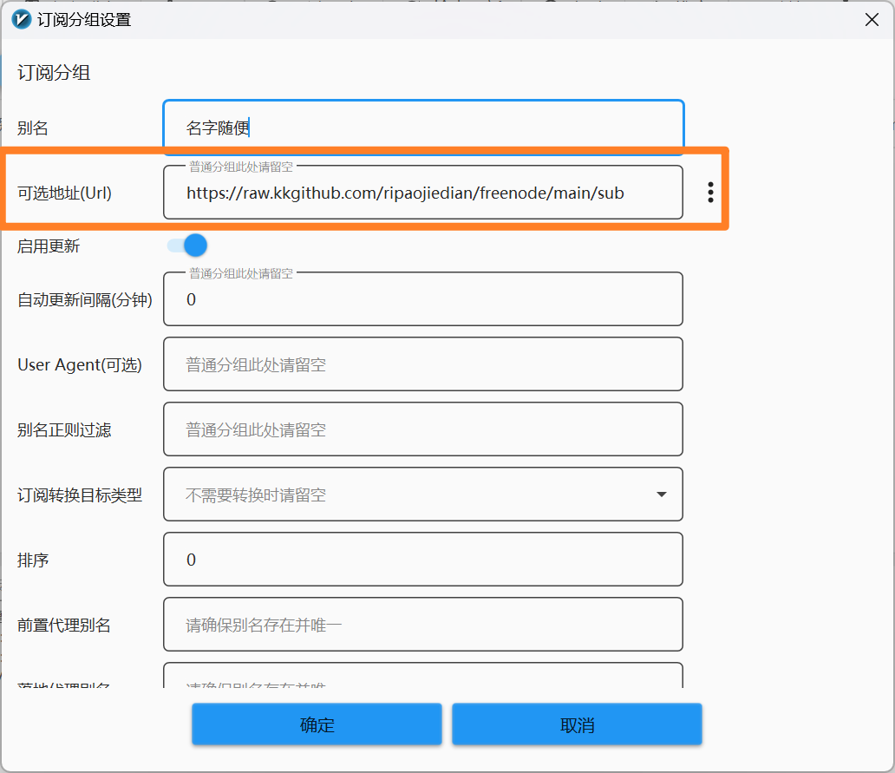

点确定之后可以看到你的分组，选中它

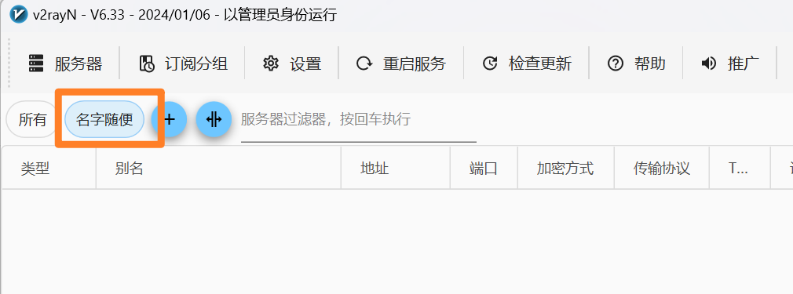

点上方分组订阅，然后选择更新订阅（不通过代理）

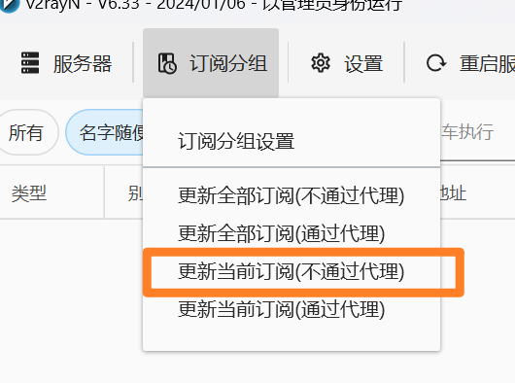

等待更新之后，可以看到，默认选中第一个节点，并且下方日志输出有真实延迟

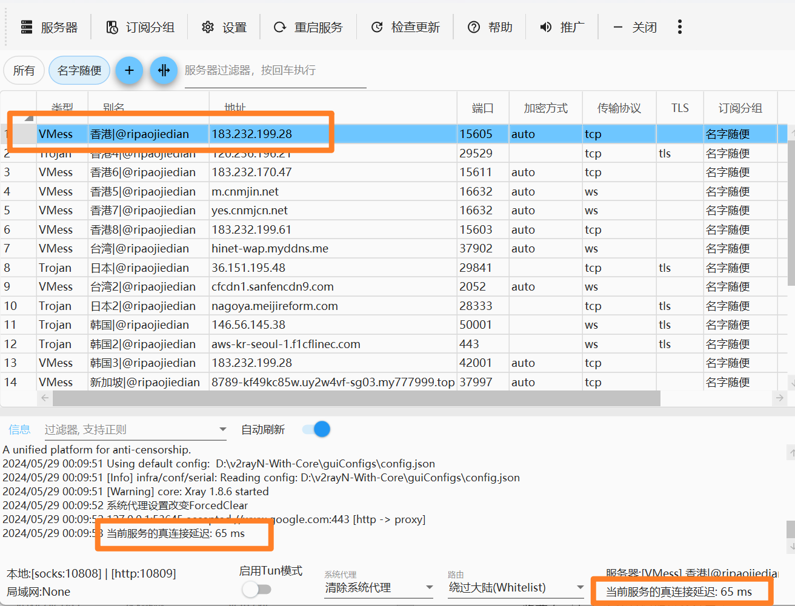

如果不想在香港就选其他地区，选中其他地区然后按下回车，再看看下方是否有延迟输出吗，只要延迟不为-1的都能使用

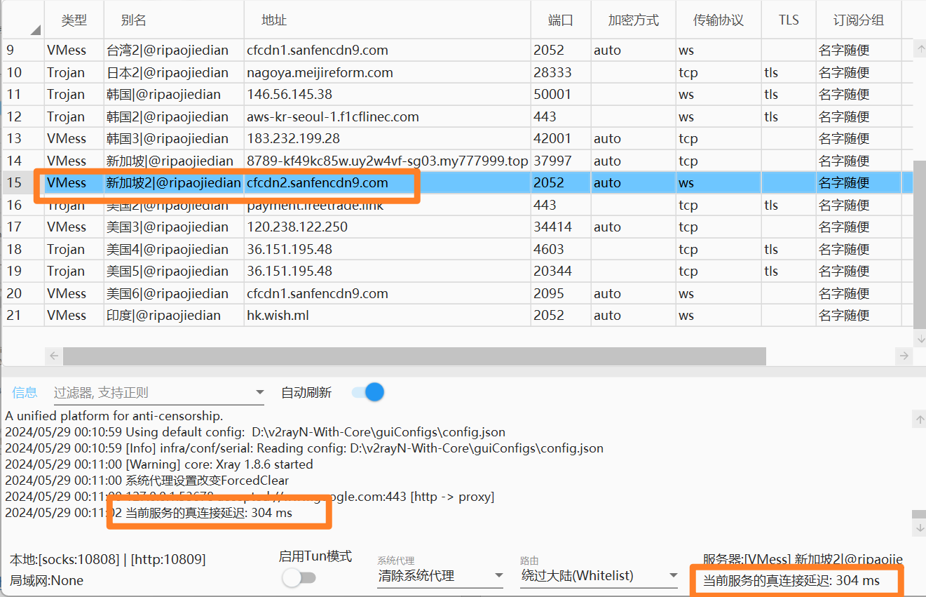

选好节点之后还要开启工具代理才能真正上外网，在右下方图标右键，选择**自动配置系统代理**，路由模式为**绕过大陆**或者**全局**都可。

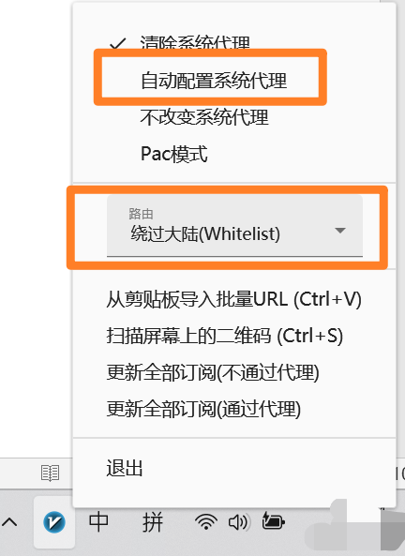

右下角图标变成这样就是开启了

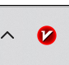

现在访问一下[谷歌](https://www.google.com/)试试看吧。

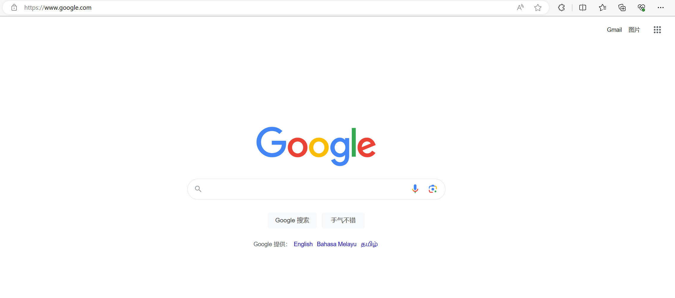

**Clash**

或者如果你不想使用v2ray可以使用[clash](https://aws001.laiyun.xyz/jc/win/Clash.for.Windows-0.20.39-win.7z)，点击链接就能下载了，下载好之后解压



解压之后

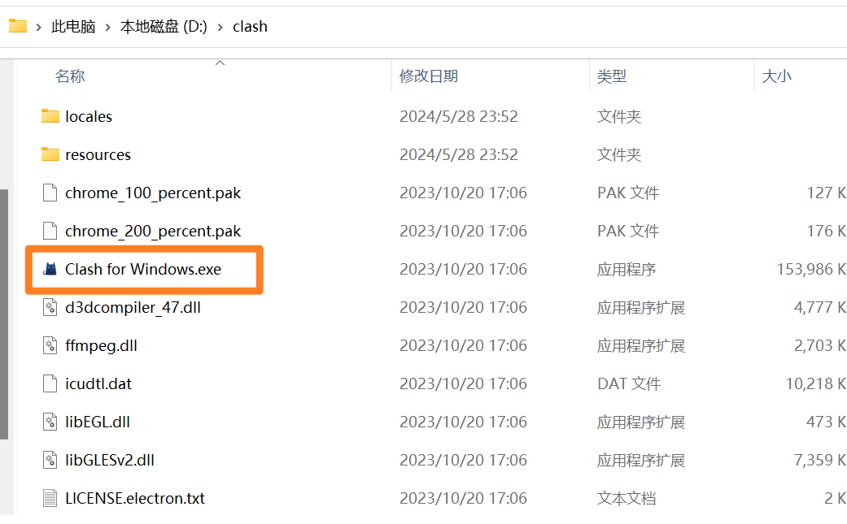

打开可能会有防火墙提示，选择允许

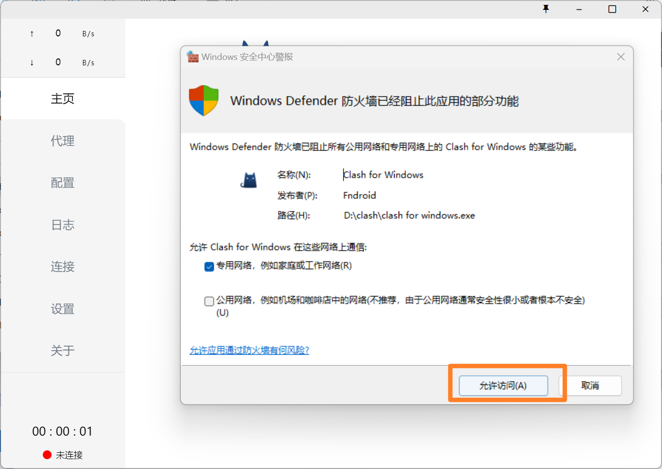

将前面github中的订阅链接拿过来

clash订阅：<https://raw.kkgithub.com/ripaojiedian/freenode/main/clash>

备用：

<https://mirror.ghproxy.com/https://raw.githubusercontent.com/ripaojiedian/freenode/main/clash>

随便复制一个粘贴

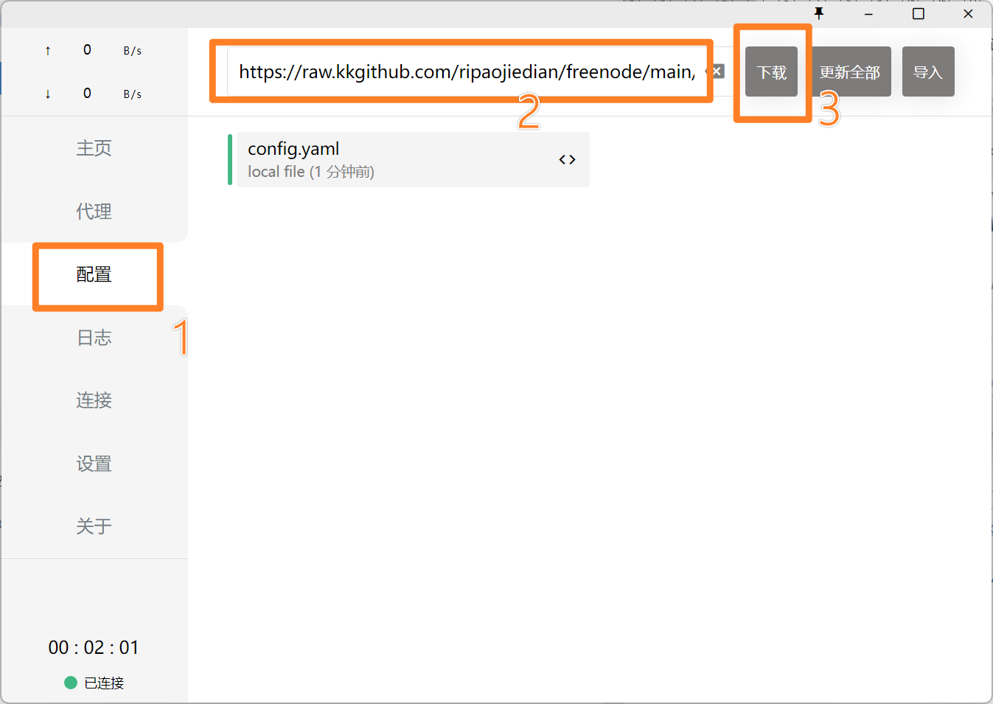

下载之后就成功了

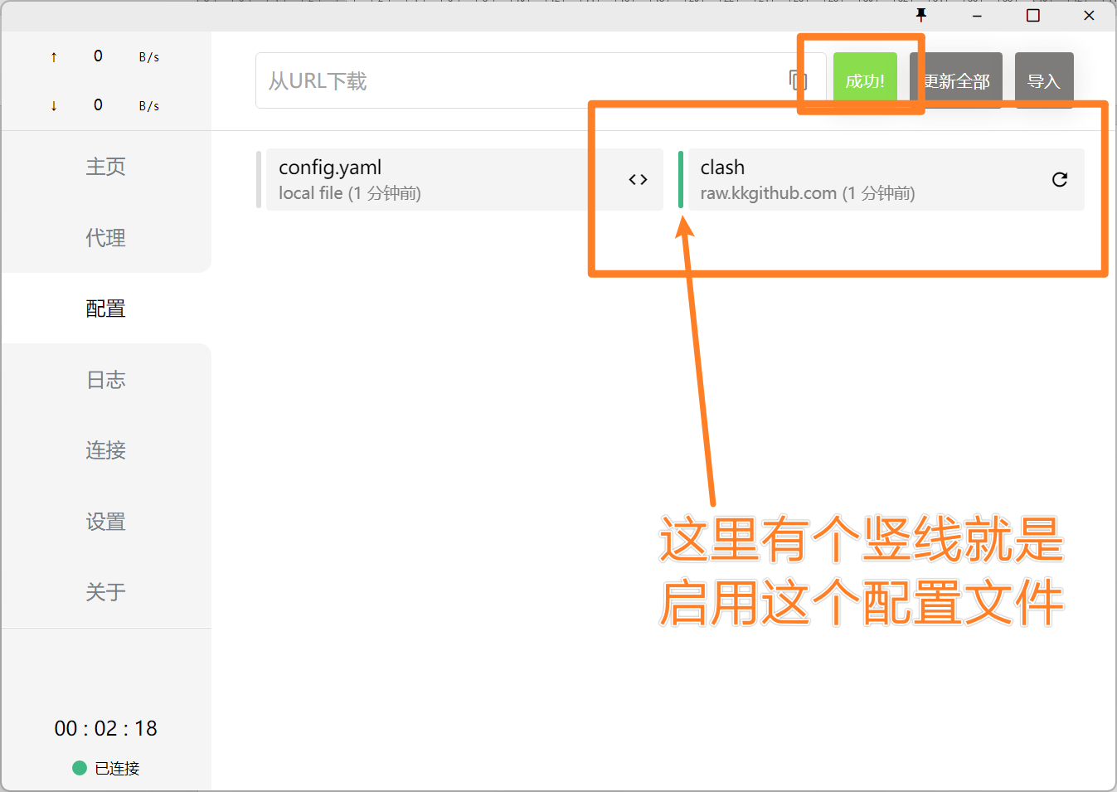

点击左侧的代理可以看到很多节点

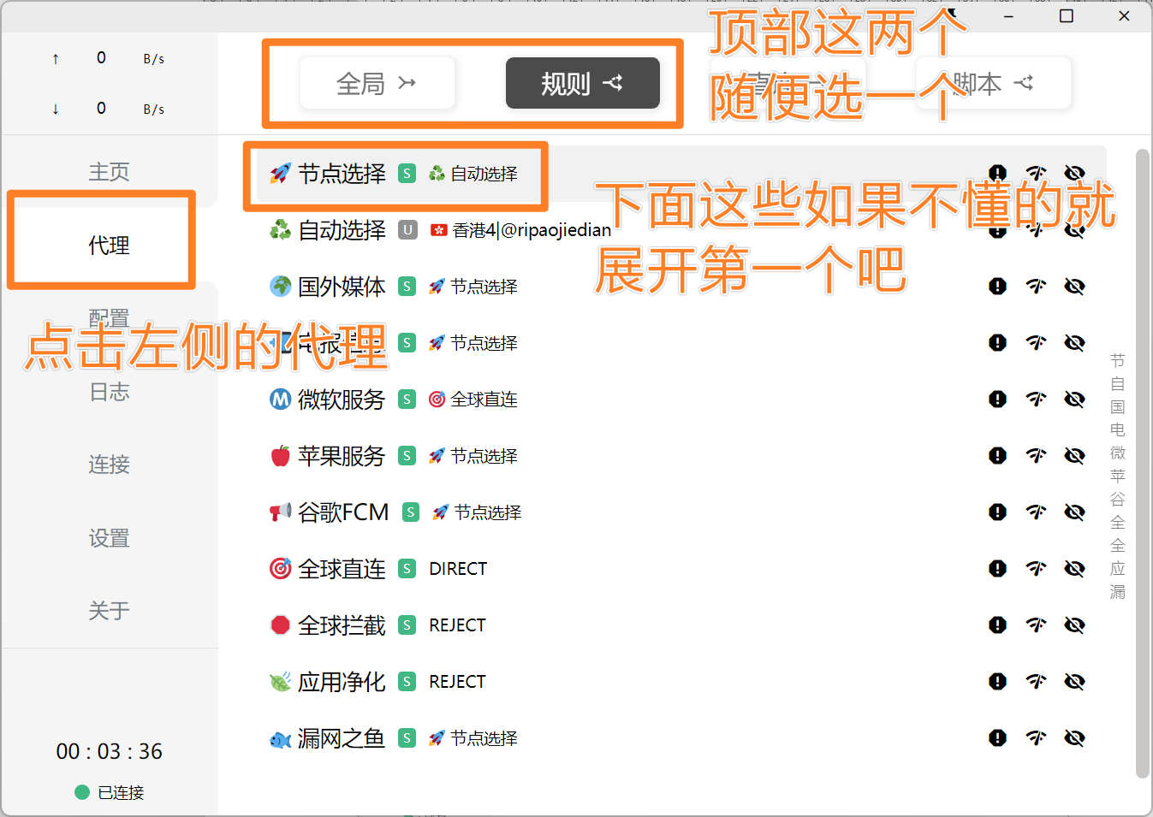

展开之后点击一下wifi的图标测速，看到又延迟的就是可以的，或者选“自动选择”节点

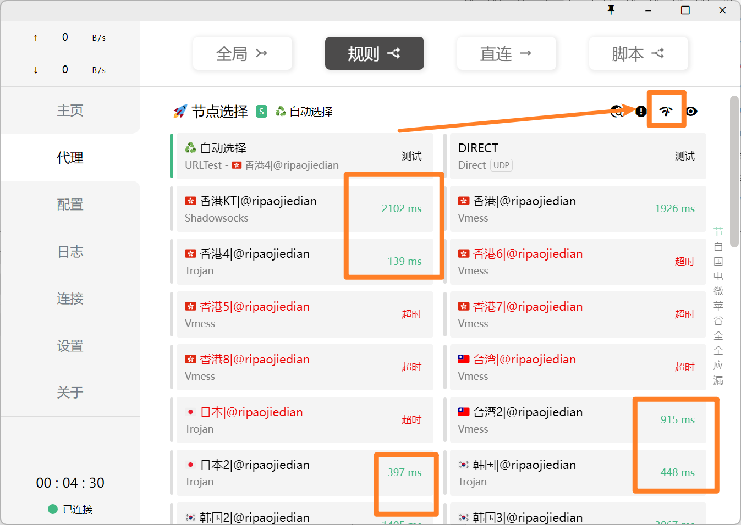

选择好节点以后点左侧的主页，然后点系统代理即可连接外网了

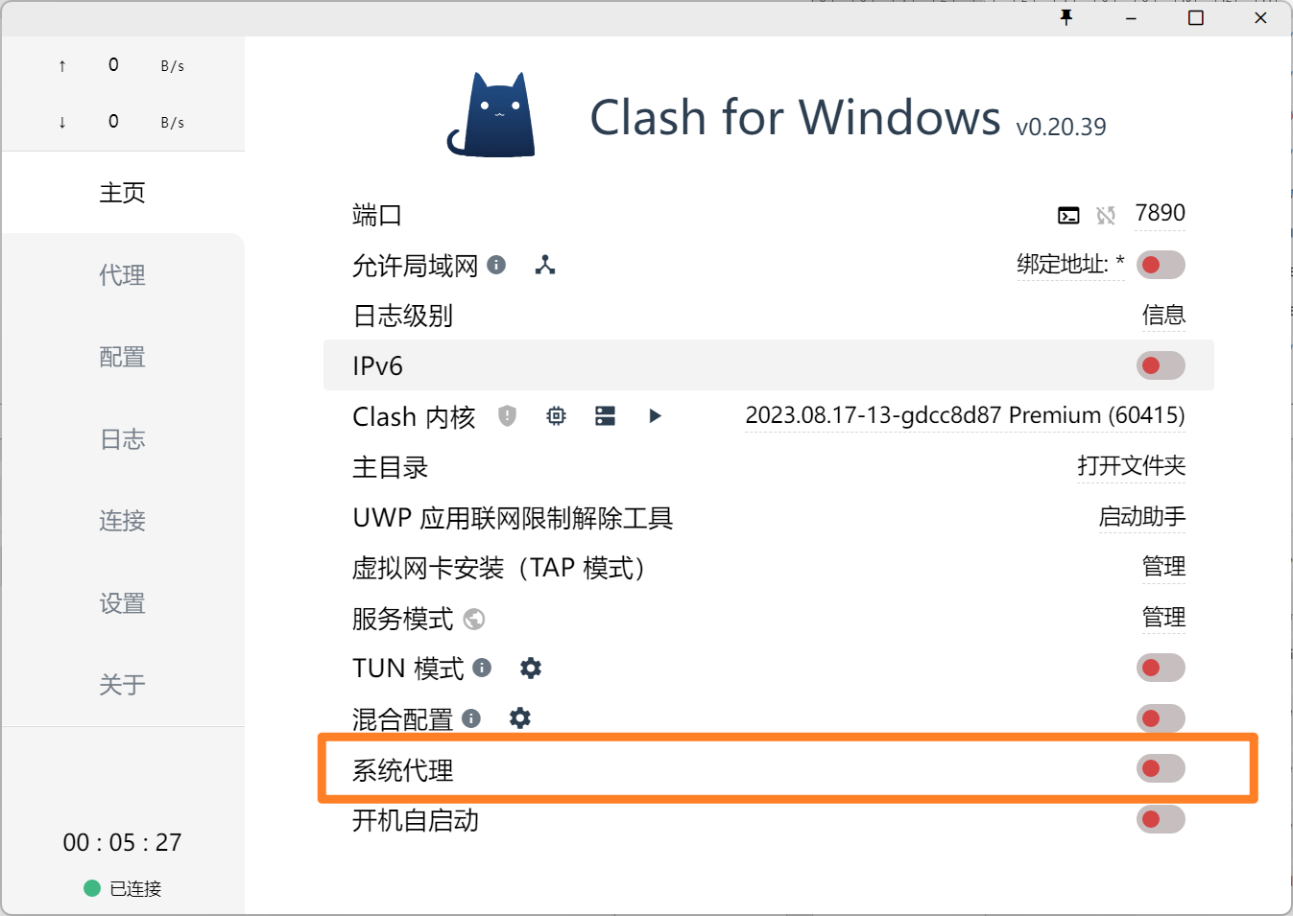

或者右键右下角图标，选择系统代理打上勾就行

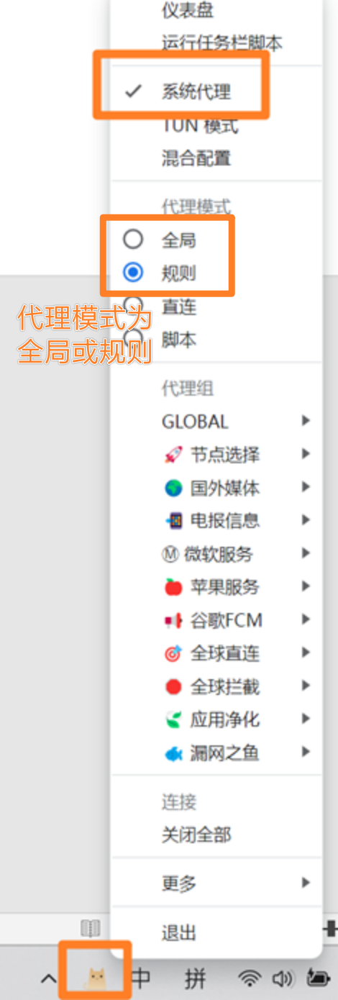

访问一下[谷歌](https://www.google.com)看看吧

